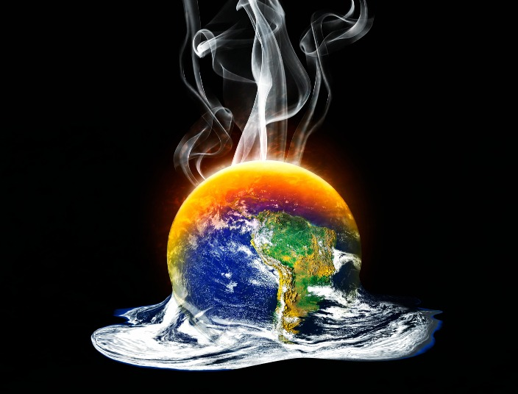

Calentamiento global

David Piñuel Bosque

Calentamiento global.
El gran desconocido
Aunque es uno de los retos más importantes de la humanidad, siempre que hablamos de cambio climático o calentamiento global estalla la polémica. ¿Qué causa en realidad el calentamiento global? ¿Es un proceso natural del planeta? ¿Es un fenómeno provocado por el ser humano?
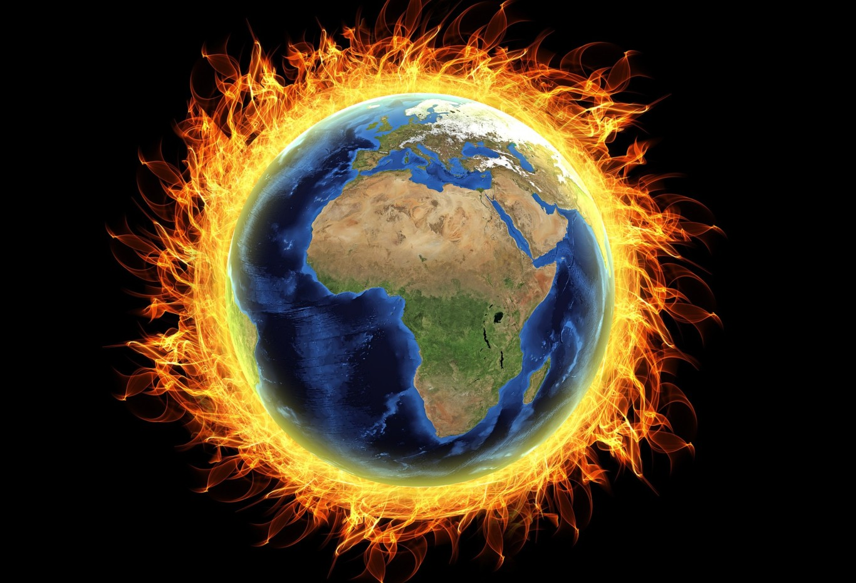

Hoy hemos dicido irnos a los datos y, con la ayuda de la NASA, podemos ver las causas con nuestros propios ojos y sacar algunas condiciones.
Empecemos por lo básico, ¿De verdad hace más temperatura de lo normal?
Ranking periodo 1880-2015 | Año | Anomalía (ºC)
1 | 2015 | 0,90
2 | 2014 | 0.75
3 | 2010 | 0,70
4 | 2013 | 0,66
5 | 2005 | 0,65
6 | 1998 | 0,63
7 | 2009 | 0,63
8 | 2012 | 0,62

La respuesta depende de lo que definamos como normal. Usualmente, los científicos toman como referencia los últimos ciento cincuenta años porque fue entonces cuando empezamos a registrar las temperaturas de forma sistemática. Desde mitad del siglo XIX las temperaturas han ido subiendo progresivamente.

